Информационно-статистический обзор

рассмотренных в январе 2018 года обращений, запросов информации
и сообщений граждан, объединений граждан, в том числе юридических лиц, поступивших в адрес Главы Кочковского района Новосибирской области и в администрацию Кочковского района Новосибирской области, а также результатов рассмотрения обращений и принятых мер

Рассмотрение письменных и личных обращений, устных сообщений
и запросов граждан, объединений граждан, в том числе юридических лиц, поступивших в адрес Главы Кочковского района Новосибирской области и в администрацию Кочковского района Новосибирской области, организовано в соответствии с Конституцией Российской Федерации, действующим федеральным и областным законодательством, нормативными правовыми актами Новосибирской области, Кочковского района Новосибирской области.
Организацию работы по объективному, всестороннему и своевременному рассмотрению обращений осуществляет общественная приемная Главы Кочковского района Новосибирской области (далее - общественная приемная Главы района).

В январе 2018 года в адрес Главы Кочковского района Новосибирской области и в администрацию Кочковского района Новосибирской области через общественную приемную Главы района поступило 12 обращений (в декабре 2017 года - 9, в январе 2017 года - 12), в том числе:
1) письменных обращений и запросов - 5 (в декабре 2017 года - 7,
в январе 2017 года - 8);
2) личных обращений на личных приемах Главы Кочковского района Новосибирской области, заместителей главы администрации Кочковского района Новосибирской области - 3 (в декабре 2017 года - 2, в январе 2017 года - 4);
3) обращений к специалистам общественной приемной Главы района - 2, в том числе по правовым вопросам - нет (в декабре 2017 года - нет,
в том числе по правовым вопросам - нет, в январе 2017 года - нет, в том числе
по правовым вопросам - нет);
4) устных сообщений и запросов по справочному телефону общественной приемной Главы района - 2 (в декабре 2017 года - нет, в январе 2017 года - нет).
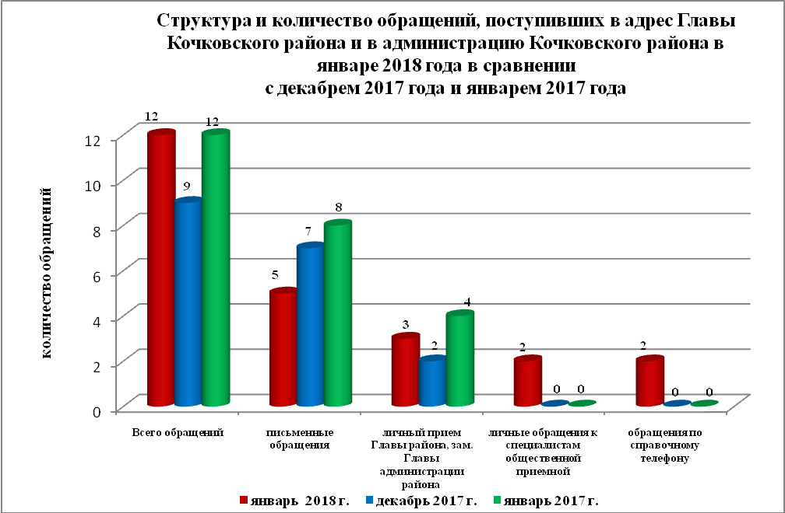

По сравнению с декабрем 2017 года общее количество письменных
и личных обращений, устных сообщений и запросов увеличилось на 33% (на 3 обращения). По сравнению с январем 2017 года количество обращений не изменилось.
Наибольшее количество обращений, сообщений и запросов поступило
от жителей Кочковского сельсовета – 4 (33% от общего количества обратившихся), Красносибирского сельсовета - 3 (25%).
В 12 обращениях содержится 12 вопросов, относящихся
к тематическим разделам:
- социальная сфера - 4 (33,3% от общего количества вопросов);
- экономика - 4 (33,3 %);
- жилищно-коммунальная сфера - 2 (16,7%);
- государство, общество, политика - 2 (16,7%);
- оборона, безопасность, законность - нет.
В январе 2018 года отмечается увеличение количества обращений
по вопросам: социальная защита пострадавших от стихийных бедствий, чрезвычайных происшествий, терактов и пожаров - 2 (в декабре 2017 года - нет).
По сравнению с декабрем 2017 года уменьшилось количество обращений
по вопросам: Задержка выплаты зарплаты – нет (в декабре 2017 года – 2), газификация поселений - нет (в декабре 2017 года - 2), технический учет и инвентаризация объектов капитального строительства - нет (в декабре 2017 года - 2).

Письменные обращения
В январе 2018 года поступило 5 письменных обращений, в том числе в форме электронного документа – 3 (60%) (в декабре 2017 года – 7, в том числе в форме электронного документа - 3(43 %), в январе 2017 года - 8, в том числе в форме электронного документа - 4 (50%), в том числе из Общественной приемной Губернатора и иных органов - 1 (20 % от общего количества письменных обращений) (в декабре 2017 года -3 (43%), в январе 2017 года - 2 (25%)).
По сравнению с декабрем 2017 года количество письменных обращений уменьшилось на 28,6% (на 2 обращения), по сравнению с январем 2017 года количество письменных обращений уменьшилось на 37,5% (на 3 обращения).
По сравнению с декабрем 2017 года количество письменных обращений, поступивших из Общественной приемной Губернатора и иных органов, уменьшилось на 66,7% (на 2 обращения), по сравнению с январем 2017 года количество обращений уменьшилось на 50% (на 1 обращение).

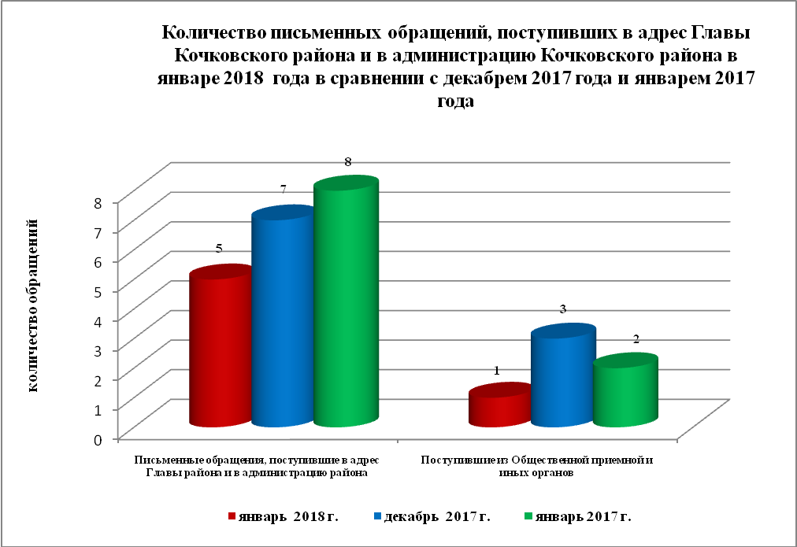

Наибольшее количество письменных обращений поступило от жителей: Кочковского сельсовета – 1 (20% от общего количества обратившихся), Красносибирского сельсовета – 1 (20 %), Новоцелинного сельсовета - 1 (20 %), Решетовского сельсовета - 1 (20 %).
По видам письменные обращения подразделяются на:
- заявления – 5 (100 %) (в декабре 2017 года – 7 (100 %), в январе 2017 года – 7 (87,5 %);
- жалобы – нет (в декабре 2017 года - нет, в январе 2017 года – нет);
- запросы – нет (в декабре 2017 года - нет, в январе 2017 года – нет);
- предложения – нет (в декабре 2017 года - нет, в январе 2017 года -
1 (12,5%);
- не обращения – нет (в декабре 2017 года - нет, в январе 2017 года - нет).

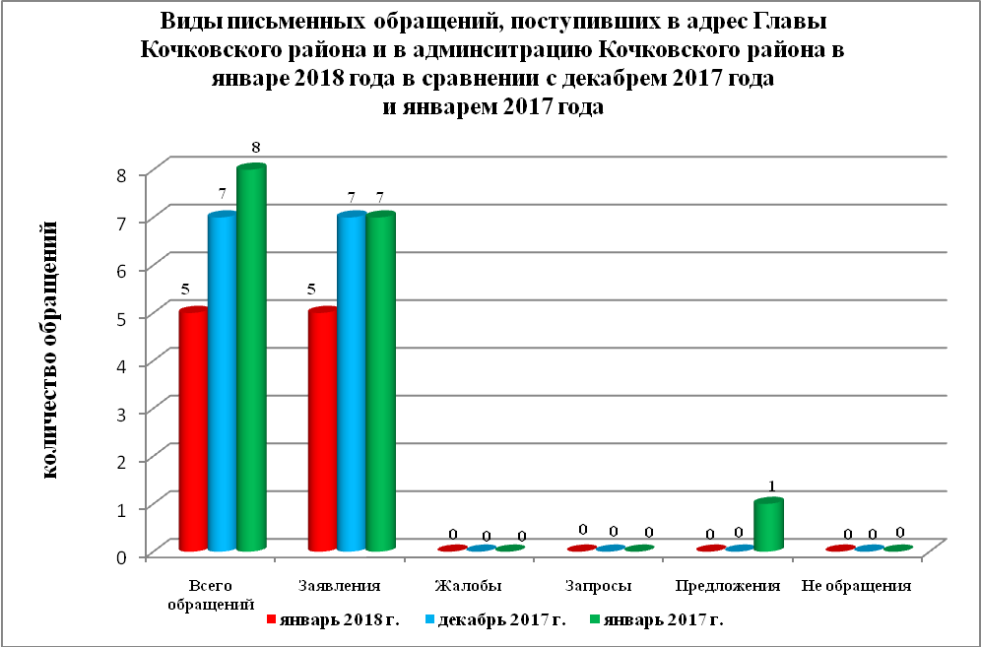

В 5 письменных обращениях содержится 5 вопросов, относящихся
к тематическим разделам:
- социальная сфера – 2 (40 % от общего количества вопросов);
- экономика – 2 (40 %);
- жилищно-коммунальная сфера – 1 (20 %);
- государство, общество, политика - нет;
- оборона, безопасность, законность - нет.
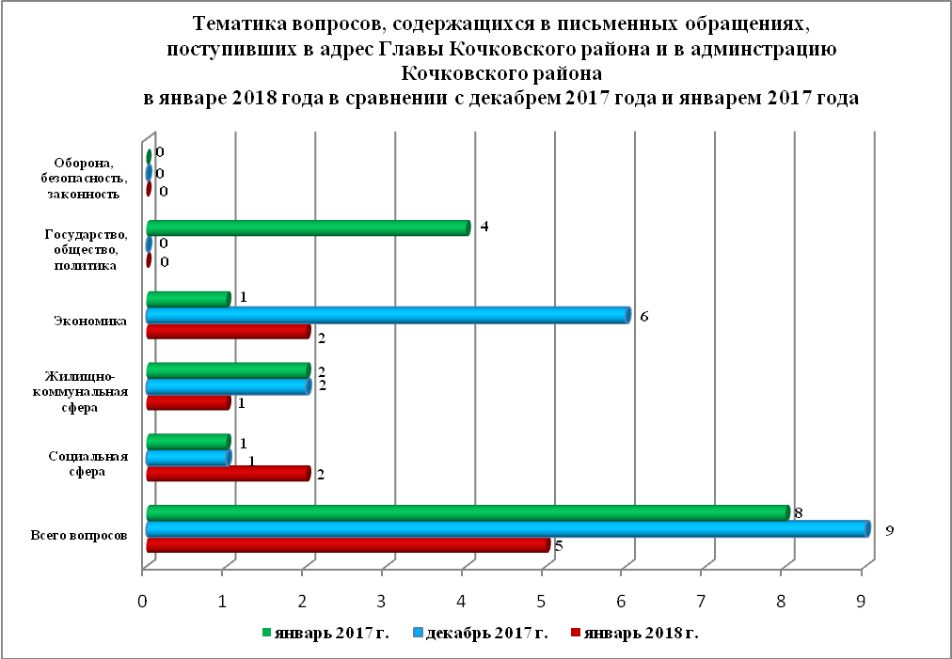
Основные вопросы, с которыми обращались жители Кочковского района и иных территорий:
1) «Экономика»:
- запросы архивных данных – 1 (жители иных территорий - 1);
- городской, сельский и междугородний пассажирский транспорт – 1 (жители Решетовского сельсовета - 1);
2) «Социальная сфера»:
- материально-техническое, финансовое и информационное обеспечение культуры – 1 (жители Новоцелинного сельсовета – 1);
- социальная защита пострадавших от стихийных бедствий, чрезвычайных происшествий, терактов и пожаров – 1 (жители Красносибирского сельсовета- 1);
3) «Жилищно-коммунальная сфера»:
- обращение с твердыми коммунальными отходами - 1 (жители
Новоцелинного сельсовета – 1);

Вопросы, содержащиеся в письменных обращениях, рассмотрены (направлены на рассмотрение по компетенции):
- Главой Кочковского района Новосибирской области - 1 (20 %) (в декабре 2017 года – 9 (100 %), в январе 2017 года - 8 (100 %);
- органами местного самоуправления - 1 (20 %) (в декабре 2017 года – нет, в январе 2017 года - нет);
- территориальными органами федеральных органов исполнительной
власти - нет (в декабре 2017 года - нет, в январе 2017 года - нет).

По результатам рассмотрения вопросов, содержащихся в письменных обращениях:
- поддержано (предложение признано целесообразным, заявление или жалоба - обоснованным и подлежащими удовлетворению) – нет, в том числе меры приняты (фактически реализованные предложения, фактически удовлетворенные заявление или жалобы) - нет.
- разъяснено – 1 (20 %);
- не поддержано - нет;
- на рассмотрении – 3 (60 %) (на 01.02.2018);
- направлено по компетенции – 1 (20%).

Личный прием граждан
На личный прием к Главе Кочковского района Новосибирской области, заместителям главы администрации Кочковского района Новосибирской области обратилось 3 человека (в декабре 2017 года - 2 человека, в январе 2017 года - 4 человека), в том числе:
- к заместителям главы администрации Кочковского района Новосибирской области - нет (в декабре 2017 года - 2 человека, в январе 2017 года - 1 человек).
Вопросы, содержащиеся в личных обращениях, относятся к тематическим разделам:
- социальная сфера – 2 (67%) (социальная защита пострадавших от стихийных бедствий, чрезвычайных происшествий, терактов и пожаров, заработная плата, система оплаты труда в бюджетной сфере и учреждениях, на унитарных предприятиях). Обращения поступили от жителей Кочковского и Красносибирского сельсоветов - по 1;
- экономика - 1 (33%) (полномочия государственных органов и органов местного самоуправления в области земельных отношений, в том числе связанные с «дальневосточным гектаром»). Обращения поступили от жителей Кочковского сельсовета – 1.

Устные сообщения и запросы по справочному телефону общественной приемной Главы Кочковского района
По справочному телефону поступило 2 устных сообщений и запросов (в декабре 2017 года - нет, в январе 2017 года - нет), в том числе в форме смс-сообщений - нет.
По сравнению с декабрем 2017 года количество устных сообщений и запросов увеличилось на 200 % (на 2 сообщения), по сравнению с январем 2017 года увеличилось на 200 % (на 2 сообщения).
Граждане обращались:
- о содействии в благоустройстве территорий поселений (расчистка снега) -1 (50 %). Обращались жители Быструхинского сельсовета – 1;
- об оказании содействия в осуществлении ремонта крыши многоквартирного дома – 1. Обращались жители Решетовского сельсовета – 1.

Прием граждан специалистами общественной приемной Главы Кочковского района
К специалистам общественной приемной Главы Кочковского района области обратилось 2 человека (в декабре 2017 года - нет, в январе 2017 года - нет).
По сравнению с декабрем 2017 года количество обращений увеличилось на 200 % (на 2 обращения), по сравнению с январем 2017 года количество обращений увеличилось на 200 % (на 2 обращения).
Предоставлены консультации по вопросам:
- оказания помощи в составлении обращения – 1 (50%). Обращались жители: Красносибирского сельсовета – 1;
- порядка организации поздравлений на День Победы – 1 (50%). Обращались жители: Кочковского сельсовета – 1.

